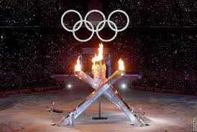**Olympijské hry -OH**

Najstarší športový sviatok

Heslo dnešného dňa: Všetko je na webe

*Ako budeš pracovať:*

*Tento dokument je tvoja pomôcka. Riešenie úloh  budeš dopĺňať do  pracovného listu, ktorý ti dám.*

Rok 776 pred našim letopočtom- rok považovaný za rok vzniku olympijských hier.

Každé štyri roky prebiehal tento športový sviatok v jednom gréckom meste.

*Úloha č. 1:*

*Zisti pomocou internetu, v ktorom meste sa konali prvé olympijské hry.*

<http://sk.wikipedia.org/wiki/Olympijsk%C3%A9_hry_(starovek)>

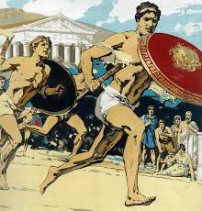

Prv sa na OH zúčastňovali len muži a do športového zápolenia nastupovali nahí.

Spočiatku bola na OH len jediná disciplína.

*Úloha č.2*

*Vyhľadaj pomocou internetového odkazu, v ktorej jedinej disciplíne sa spočiatku súťažilo?*

*Odpoveď nájdeš v 14-tom riadku.*

<http://referaty.hladas.sk/referat.php/anticke-olympijske-hry/5/24>

Symbolom OH sú olympijské kruhy . Je ich 5 a majú farby 5 svetadielov, z ktorých sa zúčastňujú športovci .

*Úloha č.3*

*Vymaľuj správne olympijské kruhy. Pomôž si kliknutím na tento odkaz:*

<http://www.sportency.sk/encyclopedy/?q=content/olympijsk%C3%A9-kruhy>

Skús to aj na internete TU:

<http://www.onlineomalovanky.cz/omalov%C3%A1nka-olympijsk%C3%A9-kruhy-olympijsk%C3%A1-vlajka_5821.html>

[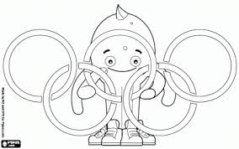](http://www.onlineomalovanky.cz/omalov%C3%A1nka-olympijsk%C3%A9-kruhy-olympijsk%C3%A1-vlajka_5821.html)

V súčasnosti sa konajú striedavo letné a zimné OH.

*Úloha č.4:*

*Vypíš aspoň tri disciplíny letných a tri disciplíny zimných OH.*

Letné nájdeš TU: <http://sk.wikipedia.org/wiki/Kateg%C3%B3ria:%C5%A0porty_na_Letn%C3%BDch_olympijsk%C3%BDch_hr%C3%A1ch_2012>

Zimné nájdeš TU:

<http://sk.wikipedia.org/wiki/Zimn%C3%A9_olympijsk%C3%A9_hry>

Dúfam, že sa ti táto hodina páčila ☺